Название: "Структура валиновой тРНК из Thermus thermophilus "
Автор Лукьянов М.М., 202гр, П3
Аннотация На основании PDB-файла изучена вторичная структура валиновой тРНК из Thermus thermophilus.
Ключевые слова вторичная структура, тРНК, валин, аналог валин-аденилата.
Введение тРНК — это транспортная рибонуклеиновая кислота. Она доставляет остатки амнокислот в рибосому и обеспечивает их включение в синтезирующуюся белковую цепь. Молекулы тРНК относительно небольшие, длина их цепей, как правило, варьирует от 74 до 95 нуклеотидных остатков. Все тРНК имеют одинаковый 3’-конец, построенный из двух остатков цитозина и одного – аденозина (ССА-конец); именно 3’-концевой аденозин связывается с аминокислотным остатком при образовании аминоацил-тРНК. Известно, что тРНК имеет вторичную структуру в виде т.н. клеверного листа: 4 стебля (акцепторный стебель, D-стебель, L-стебель, антикодоновый стебель) и 3-4 петли (антикодоновая петля, D-петля, T-петля, дополнительная V-петля . Пространственная структура тРНК получила название L–формы из-за сходства с латинской буквой L. За счёт стэкинга оснований акцепторный стебель и T-стебель клеверного листа образуют одну непрерывную двойную спираль (одну из «палочек» - доменов буквы L), а два других стебля – антикодоновый и D – другую непрерывную двойную спираль (второй домен L). [1]. Цель данной работы – описать вторичную структуру валиновой тРНК, используя PDB-файл с изображением комплекса этой РНК с аналогом валин-аденилата и валин-тРНК-синтетазой.

Результаты

а) схема вторичной структуры, построенная вручную

таблица контактов нуклеотидов в закристаллизованной т РНК (получена с помощью программы find_pair из пакета 3DNA)
1 (0.003) C:.901_:[..G]G-----C[..C]:.971_:C (0.003)
2 (0.002) C:.902_:[..G]G-----C[..C]:.970_:C (0.006)
3 (0.007) C:.903_:[..G]G-----C[..C]:.969_:C (0.004)
4 (0.007) C:.904_:[..C]C-----G[..G]:.968_:C (0.006)
5 (0.008) C:.905_:[..G]G-----C[..C]:.967_:C (0.003)
6 (0.008) C:.906_:[..G]G-----C[..C]:.966_:C (0.004)
7 (0.003) C:.907_:[..C]Cx----G[..G]:.965_:C (0.006)
8 (0.002) C:.948_:[..G]G-----C[..C]:.964_:C (0.004)
9 (0.005) C:.949_:[..U]U-----A[..A]:.963_:C (0.003)
10 (0.007) C:.950_:[..A]A-----U[..U]:.962_:C (0.005)
11 (0.003) C:.951_:[..G]G-----C[..C]:.961_:C (0.002)
12 (0.007) C:.952_:[..G]G----xC[..C]:.960_:C (0.004)
13 (0.005) C:.953_:[..U]U-**-xA[..A]:.957_:C (0.008)
14 (0.008) C:.954_:[..U]Ux**+xG[..G]:.917_:C (0.011)
15 (0.006) C:.938_:[..G]G-----C[..C]:.930_:C (0.004)
16 (0.010) C:.939_:[..C]C-----G[..G]:.929_:C (0.006)
17 (0.006) C:.940_:[..G]G-----C[..C]:.928_:C (0.007)
18 (0.006) C:.941_:[..A]A-----U[..U]:.927_:C (0.006)
19 (0.008) C:.942_:[..G]G-----C[..C]:.926_:C (0.006)
20 (0.006) C:.943_:[..A]Ax*---G[..G]:.925_:C (0.006)
21 (0.007) C:.910_:[..G]G-----C[..C]:.924_:C (0.015)
22 (0.014) C:.911_:[..C]C-----G[..G]:.923_:C (0.009)
23 (0.007) C:.912_:[..U]U-----A[..A]:.922_:C (0.013)
24 (0.007) C:.913_:[..C]C----xG[..G]:.921_:C (0.007)
25 (0.009) C:.914_:[..A]A-**-xU[..U]:.908_:C (0.006)
26 (0.010) C:.915_:[..G]G-**+xC[..C]:.947_:C (0.015)
27 (0.007) C:.916_:[..C]Cx*--xG[..G]:.958_:C (0.007)
28 (0.019) C:.918_:[..G]Gx---xC[..C]:.955_:C (0.004)

Схема вторичной структуры, построенная вручную в программе Word с учётом данных, представленных в таблице (см. выше).
Неканонические пары отмечены синим шрифтом, антикодон отмечен красным шрифтом.

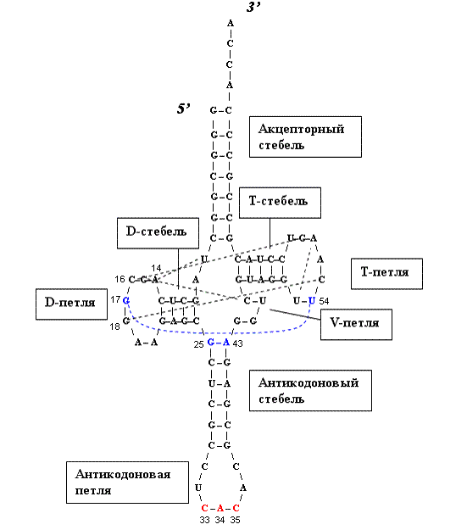
б) таблица нуклеотидов, отвечающих за стабильность пространственной структуры данной тРНК

Между приведёнными в таблице нуклеотидами действуют неспиральные взаимодействия. Это комплементарные и некомплементарные (кроме выделенных синим цветом пар) взаимодействия между нуклеотидами, далеко друг от друга стоящими в первичной структуре.

52_:[..G]-[..C]:.60
53_:[..U]-[..A]:.57
54_:[..U]-[..G]:.17
43_:[..A]-[..G]:.25
13_:[..C]-[..G]:.21
14_:[..A]-[..U]:.08
15_:[..G]-[..C]:.47
16_:[..C]-[..G]:.58
18_:[..G]-[..C]:.55

Пример неспирального стэкинга: аденин 56 – гуанин 17 – аденин 57.

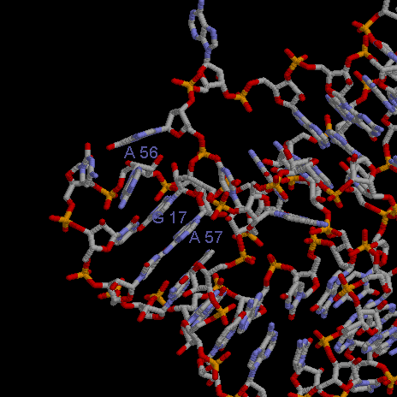

в) предсказанная программой Зукера схема вторичной структуры этой же РНК
(значения параметров: Gap penalty = 3, Minimum score threshold, = 5, Match score = 3, Mismatch score = -3, эта схема предложена программой в качестве наиболее вероятной)

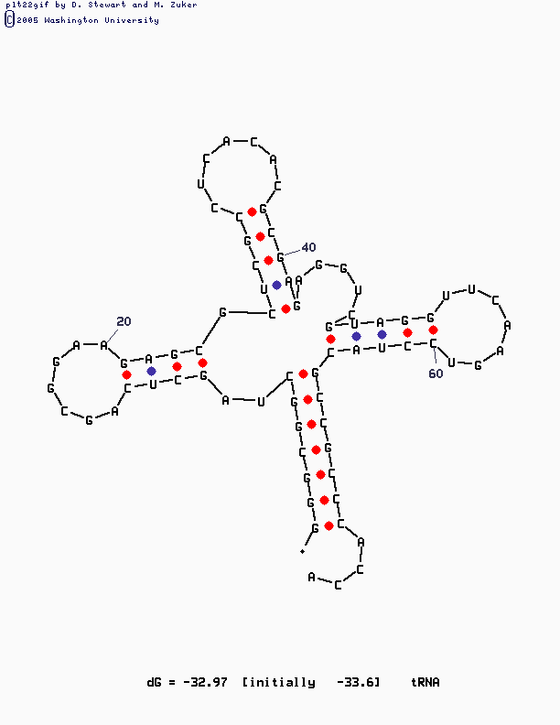

Обсуждение L-образная форма тРНК поддерживается стекинговыми взаимодействиями и водородными связями. Полученные данные в целом соответствуют традиционным представлениям о вторичной структуре тРНК.
Сопроводительные материалы скрипт для Rasmol отсутствует.
Материалы и методы
3D структура tRNA извлечена и записи 1ivs Protein Data Bank. Комплементарность пар определена программой find pair пакета 3DNA.
Результаты обработаны с помощью mfold и Rasmol
Благодарности
Благодарю Яну Вольдберг, а также Лохматикова Алексея и Галкина Ивана Ильича.
Литература
1. О.О.Фаворова, 1998. Строение транспортных РНК и их функция на первом (предрибосомальном) этапе биосинтеза белков. Соросовский образовательный журнал, №11, 71–77 ( http://www.pereplet.ru/nauka/Soros/pdf/9811_071.pdf )

